**实验一**

**姓名： 段佳慧 学号： 200110807**

**学院： 计算机科学与技术学院 专业： 计算机类**

1. **运行截图（至少截图3组测试数据）**

**Program NO.1**

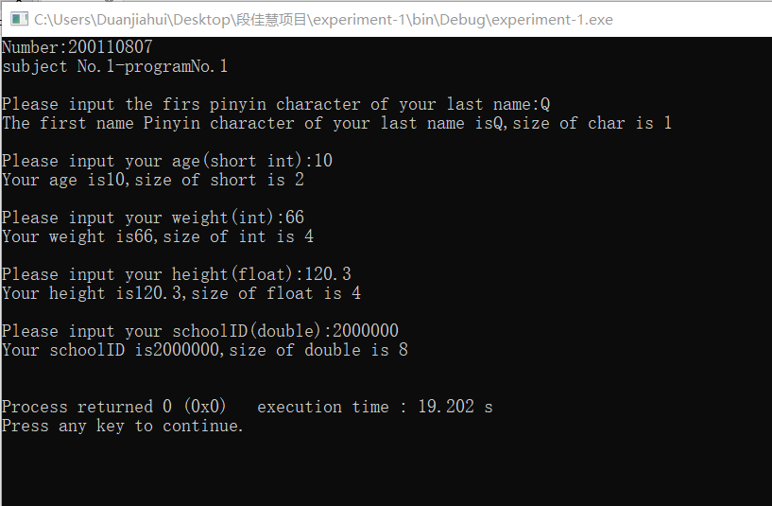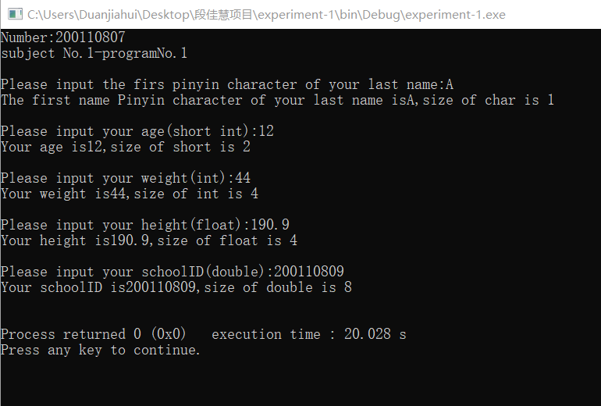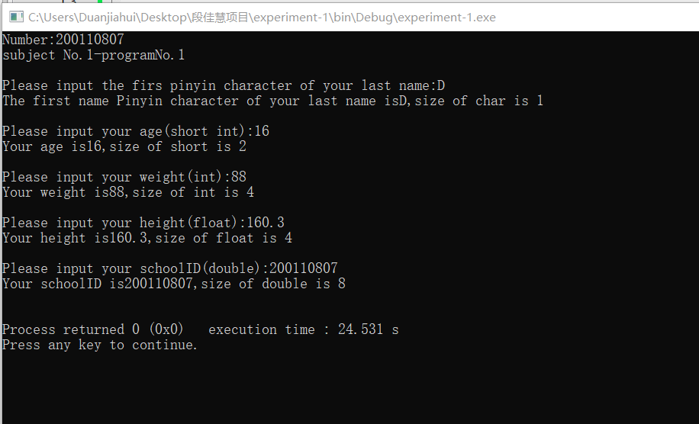

**Program No.2**

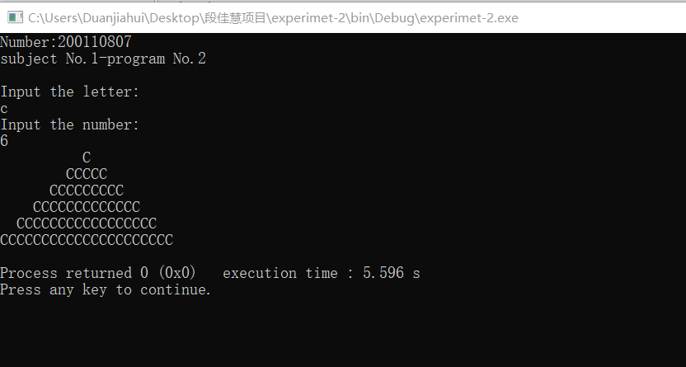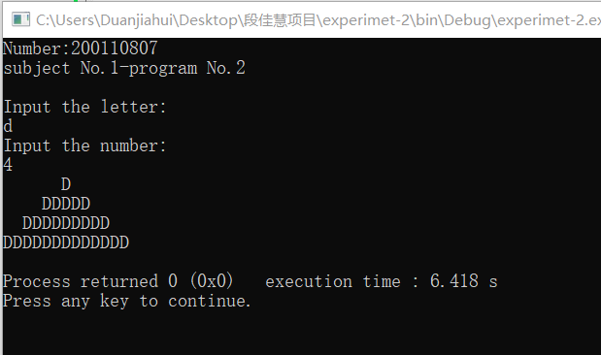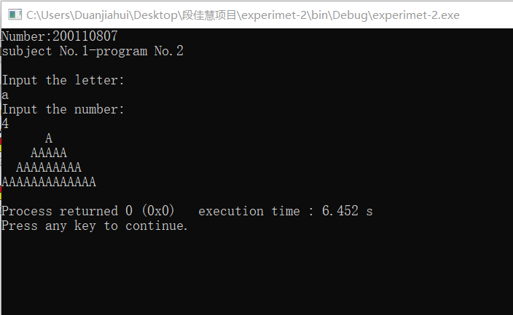

1. **其他（思考题或者选做内容）**